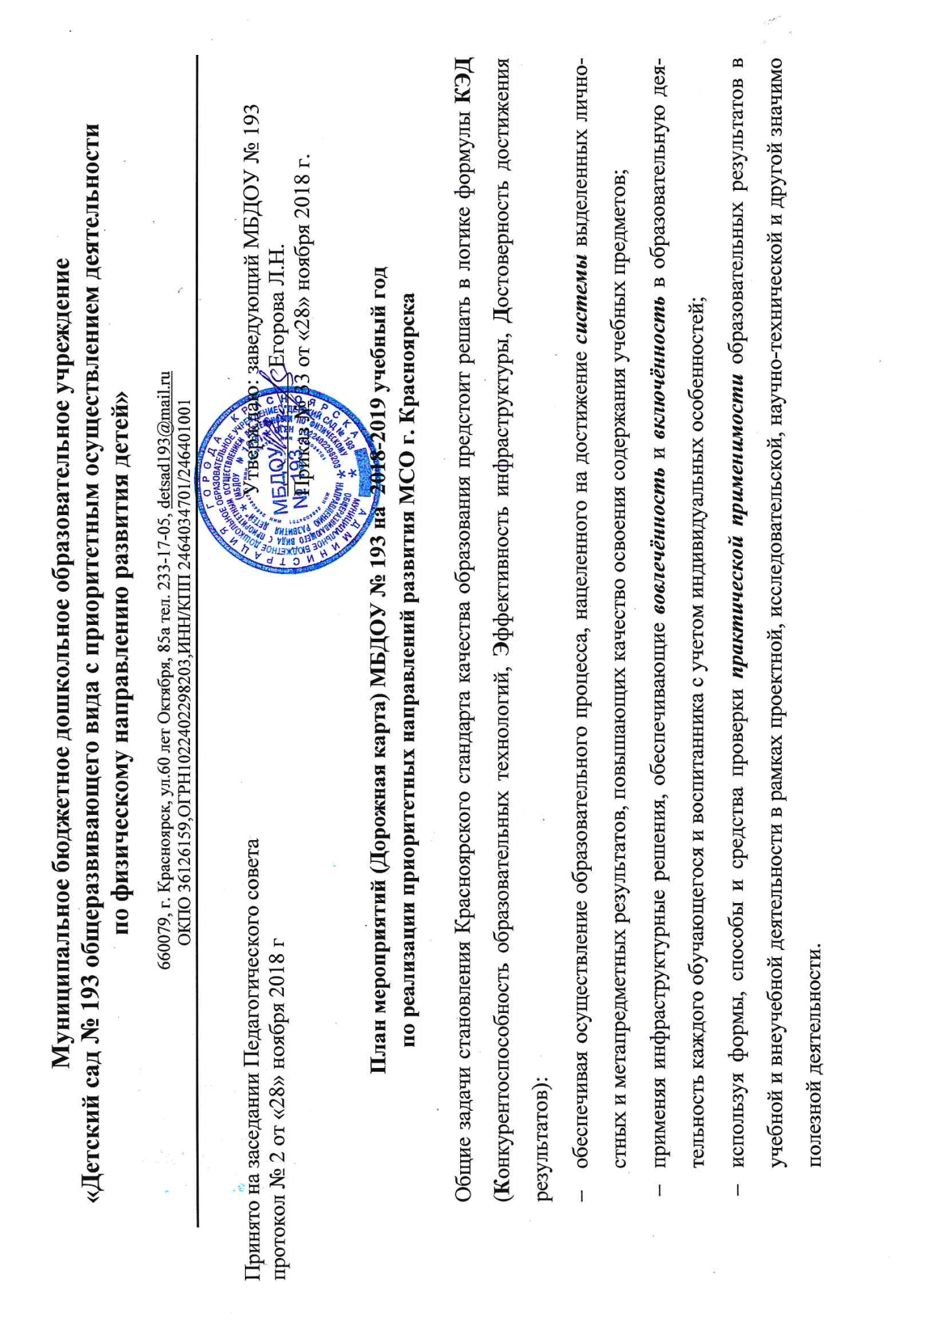

Задачи 2018-2019 уч. года | Действия МБДОУ № 193 | Сроки/ответственный | Контроль результата
1. «Достижение образовательных результатов»
1. Выстроить систему целенаправленного формирования и опосредованного оценивания ключевых социально-нормативных возрастных характеристик возможных достижений ребёнка как образовательных результатов, приоритетно выделенных на этапе завершения уровня дошкольного образования. | Создать рабочую группу и организовать работу по выявлению ключевых социально – нормативных характеристик готовности ребенка к начальному этапу школьного периода жизни и подготовки плана мероприятий МБДОУ № 193 по реализации приоритетных направлений развития МСО. | октябрь 2018;  Егорова Л.Н.  заведующий | Предоставить в структурное подразделение дошкольного образования КИМЦ аналитическую справку (формат 1-ДО) и решение педагогического совета ДОО:  а) о выделенных ключевых социально-нормативных возрастных характеристиках (не более 3-х);  б) о формах и способах педагогической деятельности, направленных на их становление;  в) о формах и способах их опосредованного оценивания  по запросу СП «МЦДО» КИМЦ
 | Провести оценку/анализ качества организации образовательного процесса с целью выявления эффективных форм и способов педагогической деятельности, направленных на становление личностных качеств и способностей, характеризующих готовность ребенка к начальному этапу школьного периода. | ноябрь 2018 –  январь 2019;  Сидорова И.А. зам. по УВР;  Анганова А.В. педагог-психолог
 | Провести заседание Педагогического совета, в ходе которого обсудить:  а) обобщение деятельности рабочей группы о выделенных ключевых социально-нормативных возрастных характеристиках готовности ребёнка к начальному этапу школьного периода жизни:  Владение социально-коммуникативными навыками:  - способность ребенка управлять своим поведением и планировать свои действия на основе первичных ценностных представлений;  - владение средствами общения и способами взаимодействия со взрослыми и сверстниками.  Познавательная активность:  - интерес к предметам и явлениям окружающего мира;  - способность выполнить поставленную задачу, используя приобретенный опыт.  Мотивационная готовность к школе:  - пробуждение устойчивого интереса к школьному обучению, желание ребенка стать школьником, получить новый социальный статус.  б) результаты оценки/анализа эффективных форм и способов педагогической деятельности, направленных на становление ключевых социально-нормативных возрастных характеристик. | Декабрь 2018  Егорова Л.Н.  заведующий,  Сидорова И.А. зам. по УВР, педагоги МБДОУ
 | Организовать «Круглый стол» по представлению эффективных форм и способов педагогической деятельности, направленных на становление личностных качеств и способностей, характеризующих готовность ребенка к начальному этапу школьного периода жизни | ноябрь 2018 –  январь 2019;  Сидорова И.А. зам. по УВР
 | Осуществить корректировку Годового плана работы МБДОУ № 193. | ноябрь 2018
 | Организовать заседания рабочей группы по разработке и описанию содержания, форм, способов, показателей, параметров и критериев опосредованного оценивания выделенных ключевых социально-нормативных возрастных характеристик.  Продукт:  - описано содержание каждой выделенной социально-нормативной характеристики в контексте требований ООДО и ФГОС ДО;  - описаны формы опосредованной оценки (наблюдение; игровые и образовательные ситуации и т.п.)  - разработаны оценочные листы; | ноябрь 2018;  Сидорова И.А. зам. по УВР
 | Изучить методические рекомендации для ДОО по «оцениванию ключевых социально-нормативных возрастных характеристиквозможных достиженийребёнка как образовательных результатов, приоритетно выделенных на этапе завершения уровня дошкольного образования», разработанные СП «МЦДО» КИМЦ и внести коррективы в свои локальные акты/оценочные листы. | по мере получения материалов от СП «МЦДО» КИМЦ
2. Расширить спектр применения современных образовательных программ дошкольного образования с акцентом на изменение форм и содержания в соответствии с ФГОС. | Организовать изучение передового педагогического опыта (педагогической практики): «Создание условий для становления инициативности дошкольников в детском саду» Т.И. Юстус | Февраль 2019;  Сидорова И.А. зам. по УВР;  Анганова А.В. педагог-психолог | Предоставить в структурное подразделение дошкольного образования КИМЦ аналитическую справку (формат 2-ДО) о внедренных современных образовательных программах или о новшествах в формах, способах и содержании педагогической деятельности, повышающих эффективность и качество дошкольного образования в соответствии с ФГОС ДО  до 30 марта 2019  по запросу КИМЦ
3. Создать внутреннюю систему оценки качества образования в каждой дошкольной образовательной организации | Организовать апробацию форм, способов и критериев опосредованного оценивания выделенных ключевых социально-нормативных возрастных характеристик с последующей корректировкой по необходимости. | Декабрь 2018 –  январь 2019;  Сидорова И.А. зам. по УВР;  педагоги МБДОУ | Корректировка содержания ВСОКО; размещение материалов по ВСОКО на сайте МБДОУ № 193  до 30 марта 2019
 | Обсудить на заседании Педагогического совета результаты апробации и решение о внесении изменений в Положение о ВСОКО МБДОУ в «части целенаправленного формирования и опосредованного оценивания ключевых социально-нормативных возрастных характеристик возможных достижений ребёнка» | Февраль 2019;  Сидорова И.А. зам. по УВР
 | Представить на заседании итогового Педагогического совета рекомендации по организации процедуры проведения мониторинга сформированности ключевых социально-нормативных возрастных характеристик возможных достижений ребёнка | Май 2019,  Сидорова И.А. зам. по УВР
 | Разместить на сайте МБДОУ Положение о внутренней системе оценки качества образования в МБДОУ № 193 с изменениями | Март 2019,  Сидорова И.А. зам. по УВР
 | Принять участие в цикле семинаров на городских базовых площадках для административных команд ДОО по ВСОКО, организуемых СП «МЦДО» КИМЦ | В течение учебного года
2. «Кадровое обеспечение достижения образовательных результатов»
1. Повысить компетентность педагогических кадров МБДОУ | Продолжить организацию транслирования положительного педагогического опыта для слушателей ИПК | Ноябрь 2018 – апрель 2019;  Егорова Л.Н.  заведующий,  Сидорова И.А. зам. по УВР | Профессиональное развитие педагогов;  фиксация и трансляция положительного педагогического опыта;  корректировка собственной педагогической деятельности;  повышение качества образования.  Представление в КИМЦ аналитической справки (формат Б) об арсенале цифровых технологий (приёмов и способов), эффективно используемых педагогами в образовательном процессе МБДОУ № 193 до 30 апреля 2019 по запросу КИМЦ
 | Организовать проведение открытой образовательной деятельности для всех участников образовательных отношений | ноябрь 2018;  март 2019
 | Обеспечить проведение в соответствии с Годовым планом методических мероприятий, планерок по вопросам реализации эффективных форм и способов педагогической деятельности и консультаций по составлению аналитических справок, описанию форм педдеятельности, результатов самоанализа и т.п.)  Контроль за организацией образовательного процесса в МБДОУ в соответствии с разработанной системой контроля  Реализовать график повышения квалификации в текущем учебном году | В течение учебного года,  Егорова Л.Н.  заведующий,  Сидорова И.А. зам. по УВР
 | Принять участие в фестивале успешных образовательных практик дошкольного образования | Апрель-май 2019г.  Педагоги МБДОУ
2. Расширить арсенал владения цифровыми технологиями для обеспечения образовательного процесса | Провести цикл методических часов для педагогов с целью развития умений:  - владение программой «PowerPoint» (умение делать презентации с анимационными эффектами);  - владение программой «Word» (умение строить таблицы, диаграммы, графики)  Обновить каталог/перечень электронных ресурсов для использования в образовательном процессе МБДОУ | Октябрь 2018 – май 2019;  Сидорова И.А. зам. по УВР;  Безденежных Г.А. педагог
3. Продолжить работу по реализации программ персонифицированного профессионального развития педагогических кадров | Обеспечить размещение материалов, подтверждающих профессиональные достижения, результаты педагогического опыта и продукты реализации персонифицированной программы профессионального развития на личных страницах педагогов на сайте МБДОУ  Организовать представление педагогами МБДОУ ежеквартальных отчетов о реализации персонифицированной программы профессионального развития. | Октябрь 2018- май 2019;  педагоги МБДОУ ;  Сидорова И.А. зам. по УВР
3. «Инфраструктурное обеспечение достижения образовательных результатов»
1. Гарантировать в МБДОУ № 193, доступность и равные возможности получения полноценного дошкольного образования наряду с повышением его качества и обеспечение предметно-пространственной среды с учётом возрастных и индивидуальных особенностей ребёнка | Обеспечить реализацию Образовательной программы дошкольного образования МБДОУ № 193, предоставляющей равные возможности, доступность и гарантии получения полноценного дошкольного образования в соответствии с ФГОС ДО.  Продолжать моделировать предметно-развивающую среду, способствующую максимальному развитию личности ребенка и стимулированию детской инициативы:  - обеспечить в режиме дня время для театрализованной деятельности детей;  - оснастить центры театрализованной деятельности материалами, активизирующими активность дошкольников (технические устройства, различные театры, материал для изготовления атрибутов);  - завершить оборудование спортивной площадки.  Провести семинар-практикум «Театрализованная деятельность в детском саду», семинар «Здоровьесберегающие технологии в ДОУ» | сентябрь 2018- май 2019;  Егорова Л.Н.  заведующий,  педагоги МБДОУ ,  Сидорова И.А. зам. по УВР | Обеспечена реализация Основной образовательной программы дошкольного образования.  Создана развивающая предметно-пространственная среда в соотвествии с требованиями ФГОС ДО и Образовательной программой МБДОУ
2. Обеспечение открытости процесса повышения качества образования в МБДОУ № 193 | Создать на сайте МБДОУ:  - раздел «Красноярский стандарт качества образования», где разместить план мероприятий (Дорожную карту) на 2018-2019 учебный год по обеспечению формирования системы образовательных результатов, направленных на повышение качества образования в МБДОУ № 193 со своевременным пополнением и обновлением материалов; | до 30 ноября 2018  Безденежных Г.А. педагог | Размещение достоверной информации на сайте МБДОУ.
3. Продолжить поиск и реализацию модели управления и эффективного хозяйствования МБДОУ № 193 | Своевременное формирование муниципальных заданий на финансовый год и плановый период. | ноябрь 2018;  Егорова Л.Н.  заведующий | Своевременное выполнение муниципального задания;  снижение непрофильной нагрузки руководителя;  экономия средств МБДОУ
 | Посетить цикл семинаров КИМЦ по разработке современной модели методической деятельности, направленной на повышение уровня профессиональных компетентностей педагогических и управленческих кадров. | в течение года  Егорова Л.Н.  заведующий
4. «Образовательное партнерство»
1.Выстраивать партнерские отношения в рамках взаимодействия педагогов, участвующих в межотраслевых проектах и мероприятиях, связанных непосредственно с образовательной деятельностью учреждения | Взаимодействие с Красноярским педагогическим колледжем № 2 (базовая площадка для проведения практики студентов) и Красноярским краевым институтом повышения квалификации (центр дошкольного образования, модуль по теме «Развивающая предметно-пространственная среда», КПК на базе МБДОУ № 193) | В соответствии с планом  Егорова Л.Н.  заведующий | Профессиональное развитие педагогов;  фиксация и трансляция положительного педагогического опыта
 | Сотрудничество с учреждениями культуры в рамках тематического планирования (Красноярская филармония: театр «Радуга», театр «Бригантина»; театр кукол) | Октябрь 2018-май 2019;  педагоги МБДОУ
2. Усилить практическую направленность в эколого-образовательной деятельности, организуемой для решения задач образования во взаимодействии с различными структурами социальной сферы города и других ведомств (заповедник «Столбы», парк «Роев ручей») | Участие в районном проекте по созданию методических материалов, раскрывающих необходимость и пользу экологического воспитания дошкольников с учетом использования территории «Восточный вход заповедника «Столбы»  Организация участия родителей с детьми в образовательных и культурно-досуговых мероприятиях на территории заповедника «Столбы», парка «Роев ручей».  Обеспечить проведение эколого-просветительских мероприятий внутри МБДОУ в течение учебного года | Октябрь 2018-май 2019;  Сидорова И.А. зам. по УВР,  педагоги МБДОУ | Создание информативно насыщенного пространства на территории МБДОУ;  обобщение практического опыта в области экологического воспитания;  организация значимо полезной деятельности и различных форм взаимодействия, способствующих открытости МБДОУ, эффективности организации образовательного процесса
 | Завершить оборудование «экологической тропы» на территории МБДОУ. | Сентябрь 2019;  Егорова Л.Н.  заведующий, педагоги МБДОУ

